ТЕХНИЧЕСКОЕ ЗАДАНИЕ
на поставку сейфа

- Наименование закупки: поставка сейфа (далее - Товар).
- Цель закупки: хранение служебной документации.
3. Срок (период) поставки товара: с даты заключения контракта по 30.09.2026 (включительно).
4. Доставка товара осуществляется по адресу: вн.тер.г. муниципальный округ Дорогомилово, ул.1812 года, д.14. Доставка товара осуществляется Поставщиком с обязательным оповещением за 1 (один) рабочий день до даты доставки товара. Время доставки товара по согласованию с Заказчиком. Поставка товара отдельными партиями не допускается.
5. Прочие требования:
5.1 Товар и его упаковка должны быть промаркированы в соответствии с требованиями законодательства Российской Федерации.
5.2 Качество поставляемого товара должно соответствовать требованиям соответствующих стандартов и технических условий.
5.3 Гарантийный срок на товар не менее 12 месяцев;
5.4 Одновременно с товаром Поставщик предоставляет Заказчику счет, товарную накладную (Универсальный передаточный документ (УПД)), а также копии сертификатов соответствия (декларации о соответствии) на товар, подлежащий обязательной сертификации в соответствии с законодательством Российской Федерации.
5.5 Срок приемки Заказчиком товара (работ, услуг): в течении 10 (десяти) рабочих дней с момента подписания Заказчиком товарной накладной (УПД).
5.6 Дефектный (бракованный) товар возвращается Поставщику за его счет после поставки нового товара.
6. Технические характеристики товара:

№ п/п | Номер  КТРУ/ОКПД2 | Наименование товара в соответствии с КТРУ | Наименование товара | Техническое описание товара |  | Обоснование включения показателя в описание объекта закупки | Ед. изм | Кол-во
 |  |  |  | Наименование харак-ки | Значение харак-ки | Обоснование включения показателя в описание объекта закупки | Ед. изм | Кол-во
1 | 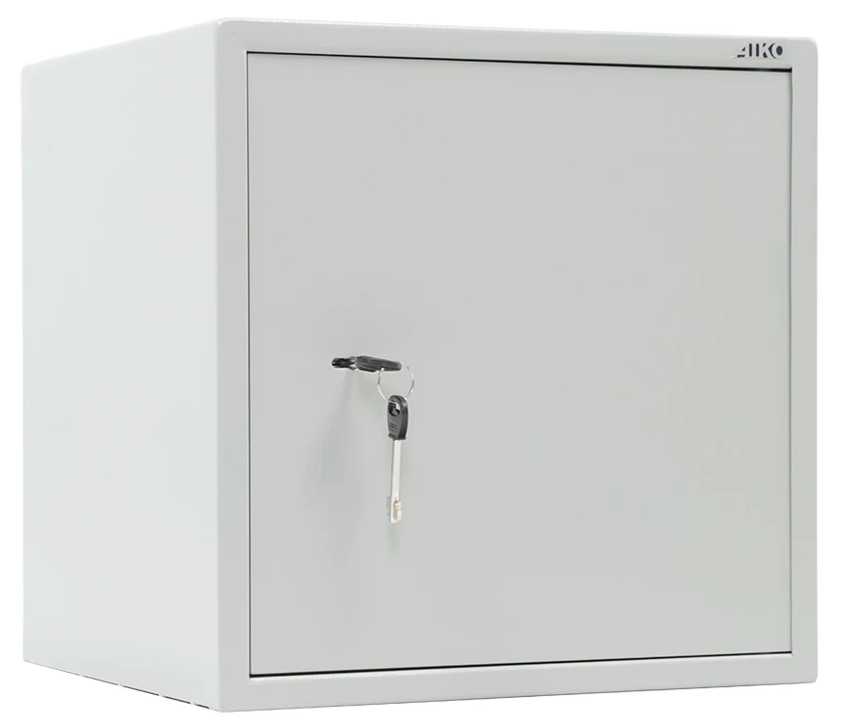25.99.21.110-00000003 | Сейф металлический | Сейф металлический | Высота внутренняя | ≤ 500 миллиметр | В соответствии с КТРУ | Штука | 1
 |  |  |  | Глубина внутренняя | > 200 и ≤ 400 миллиметр | В соответствии с КТРУ | Штука | 1
 |  |  |  | Длина внутренняя | ≤ 500 миллиметр | В соответствии с КТРУ | Штука | 1
 |  |  |  | Защитные свойства | Взломостойкий | В соответствии с КТРУ | Штука | 1
 |  |  |  | Количество замков каждой независимой секции | 1 Штука | В соответствии с КТРУ | Штука | 1
 |  |  |  | Количество независимых секций | 1 Штука | В соответствии с КТРУ | Штука | 1
 |  |  |  | Количество полок, шт | 1 | В соответствии с КТРУ | Штука | 1
 |  |  |  | Количество ригелей | ≥ 3 Штука | В соответствии с КТРУ | Штука | 1
 |  |  |  | Конструктивное исполнение | Свободно стоящий | В соответствии с КТРУ | Штука | 1
 |  |  |  | Масса | ≤ 50 Килограмм | В соответствии с КТРУ | Штука | 1
 |  |  |  | Тип замка | Ключевой | В соответствии с КТРУ | Штука | 1
 |  |  |  | Толщина боковых стенок корпуса | ≥ 2 миллиметр | С целью усиления взломостойкости | Штука | 1
 |  |  |  | Толщина лицевой панели | ≥ 4 миллиметр | С целью усиления взломостойкости | Штука | 1

